Приложение 2
к постановлению администрации
Киренского муниципального
района от 24.01.2019 № 34

ПОЛОЖЕНИЕ
о памятном знаке «90 лет Киренскому району»

1. Памятный знак «90 лет Киренскому району» (далее – памятный знак) является мерой поощрения от имени Мэра Киренского муниципального района, учрежденной в ознаменовании 90-летия образования Киренского района.
2. Памятным знаком поощряются граждане и юридические лица:
1) за социально значимую общественную деятельность в Киренском муниципальном районе, способствующую становлению гражданского общества;
2) за высокие результаты в развитии экономики, производства, культуры, образования, здравоохранения, спорта, правопорядка и общественной безопасности Киренского муниципального района;
3) за благотворительную и иную деятельность, способствующую развитию Киренского муниципального района.
3. Поощрение памятным знаком производится однократно на основе следующих принципов:
1) равенства условий поощрения знаком и единства требований для всех кандидатов;
2) запрета какой-либо дискриминации граждан в зависимости от пола, расы, языка, национальности, происхождения, имущественного и должностного положения, образования, отношения к религии, убеждений, принадлежности к общественным объединениям, при этом не учитывается факт рождения в Киренском районе или проживания на его территории, иных обстоятельств;
3) гласности.
4. Знак имеет два варианта исполнения:
1) знак на колодке (нагрудный), который вручается гражданам;
2) настольный знак, который вручается юридическим лицам.
Вместе со знаком гражданину, руководителю юридического лица (уполномоченному представителю юридического лица) вручается удостоверение к нему.
5.Представления органов местного самоуправления муниципальных образований Киренского района о поощрении памятным знаком могут подготавливаться на основании ходатайств учреждений, предприятий, организаций всех форм собственности, расположенных на территории Киренского района.
6. Представление о поощрении памятным знаком оформляется согласно приложению к настоящему положению.
7.Решение о поощрении памятным знаком принимается Комиссией по поощрению, в рамках празднования 90 лет Киренского района администрации Киренского муниципального района, опубликовывается в газете Киренского района "Ленские Зори" и размещению на официальном сайте администрации Киренского муниципального района www.kirenskrn.irkobl.ru
8. Вручение памятного знака производится Мэром Киренского муниципального района либо уполномоченными им должностными лицами администрации Киренского муниципального района в торжественной обстановке лично гражданину, в отношении которого принято решение о поощрении.
9. Дубликат знака и удостоверения к нему взамен утерянного не выдается.

Приложение 3
к постановлению администрации
Киренского муниципального района
от 24.01.2019 № 34

ОПИСАНИЕ
памятного знака «90 лет Киренскому району»

Памятный знак «90 лет Киренскому району» (далее – памятный знак) представляет собой медаль из латунного сплава с никелевым покрытием, имеет форму круга серебряного цвета, диаметром 35 мм с рельефным бортиком в виде точек с лицевой стороны. В центре аверса помещен герб Киренского района без короны, утвержденный решением Киренской районной Думы от 25.07.2007 №43/3
По окружности аверса помещена рельефная золотая надпись на синем фоне "90 лет - 1929 - Киренскому району - 2019"
Обратная сторона медали (реверс) гладкая, серебряного цвета.
При помощи ушка медаль крепится к колодке, покрытой муаровой лентой сине-бело-серо-зеленых полос расположенных симметрично относительно центра. Колодка имеет булавку для крепления медали.
Памятный знак вручается в подарочной упаковке.
Памятный знак номера не имеет.

Приложение 4
к постановлению администрации
Киренского муниципального района от 24.01.2019 № 34

ОПИСАНИЕ
удостоверения к памятному знаку «90 лет Киренскому району»

Удостоверением изготовлено из полиграфического картона "хром-эрзац" синего цвета размером 16х11 см в форме книжки. На лицевой стороне книжки помещена надпись "Удостоверение". На внутренней стороне слева помещено изображение памятного знака "Киренскому району 90 лет", ниже которого находится текст "Постановление Мэра Киренского района от"__"____ 2019 г. № ____ .
На внутренней стороне справа помещен текст "Удостоверение №", ФИО, Награжден(а) памятным знаком "90 лет Киренскому району". Мэр Киренского муниципального района К. В. Свистелин"

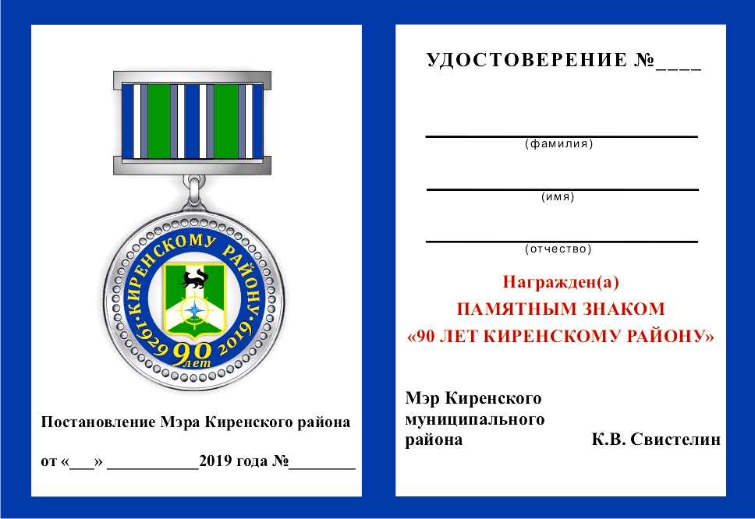

Форма | Приложение  к положению о памятном знаке  "90 лет Киренскому району",  утвержденному постановлением  администрации Киренского  муниципального района  от 24.01.2019 № 34

Мэру Киренского
муниципального района
К.В.Свистелину

Представление о поощрении памятным знаком (настольным знаком) «90 лет Киренскому району»
________________________________________________
наименование органа местного самоуправления

№  п/п | Ф.И.О. гражданина (наименование юридического лица), представленного к поощрению | дата рождения гражданина (дата учреждения юридического лица) | должность, место работы  (информация о служебной, общественно полезной  и иной деятельности) гражданина (вид деятельности юридического лица) | описание достижений и заслуг гражданина, представленного  к поощрению

Руководитель органа местного самоуправления ____________________ ___________________
(подпись) (фамилия, инициалы)

«____» ______________ 20__ г.

М.П.

